

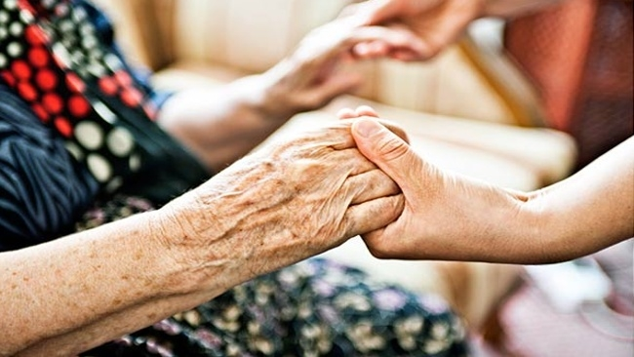

**VÝROČNÍ ZPRÁVA**

**2019**

**DomA – domácí asistence**

**Obsah**

**Úvodní slovo předsedkyně organizace** 3

**Základní údaje** 4

**Poděkování podporovatelům organizace – poskytovatelům finančních příspěvků na fungování spolku v roce 2019:** 5

**Poslání, cíl a cílové skupiny** 6

Poslání 6

Cíl 6

Cílové skupiny 6

**Ohlédnutí za rokem 2019** 7

**Statistika** 7

Uživatelé 7

Zaměstnanci 8

**Obecné informace – stručná historie** 9

**Poslání, cíle a cílové skupiny** 9

Poslání 9

Cíl 9

Cílové skupiny 9

Věková hranice cílových skupin (mimo seniorů) je 6 let. 10

Klienti 10

Zaměstnanci 11

Obecné informace 11

EKONOMICKÁ ČÁST 14

Rozvaha 14

Výkaz zisku a ztráty 15

**FOTOGALERIE**…………………………………………………………………………………………………………………….16

# **Úvodní slovo předsedkyně organizace**

**Vážení přátelé,**

**milí čtenáři výroční zprávy organizace DomA-domácí asistence za rok 2019!**

Na následujících řádcích bychom vás rádi seznámili s činností naší organizace v uplynulém roce.

Snažit se plnit požadavky našich stávajících klientů a zájemců o službu, pomáhat, tam, kde je to potřeba, rozvíjet své služby – toto jsme si vytýčili jako cíl do další činnosti již v minulých letech. Rok 2019 je důkazem toho, že naplňování takového cíle je stále velmi náročné, nicméně dosažitelné.

Bez podpory obcí a Moravskoslezského kraje by za současného nastavení systému fungování sociálních služeb v naší zemi naše činnost vůbec nebyla možná.

Takže všem podporovatelům, příznivcům, klientům i obchodním partnerům děkujeme za přízeň i spolupráci a do dalšího období přejeme z celého srdce vše dobré.

S úctou a srdečným poděkováním Vám všem za celý tým DomA-domácí asistence,

RNDr. Ludmila Domonkosová

statutární zástupkyně, předsedkyně spolku

# **Základní údaje**

**Název organizace:** DomA – domácí asistence

Právní forma: zapsaný spolek

Sídlo: Hlučínská 739, 747 27 Kobeřice

IČO: 27031012

DIČ: CZ27031012

Bankovní účet u ČSOB a.s.,

pobočka Opava, č.ú. 210004069/0300

Bankovní účet u ČS, a.s. 3814348309/0800

Datum založení: 9. 4. 2006

Registrace: MV ČR, č. VS/1-1/64152/06-R

**Telefon:**  +420 606 168 192

**E-mail:** [domaciasistence@seznam.cz](mailto:domaciasistence@seznam.cz)

**Internetové stránky:** www.domakoberice.cz

**Kontaktní místo, kancelář:**  Hlučínská 739, 747 27, Kobeřice (zdravotní středisko)

Statutární zástupce: RNDr.Ludmila Domonkosová

Monika Kubná

každý statutární zástupce jedná za spolek samostatně

Rada spolku: RNDr. Ludmila Domonkosová, předsedkyně

Monika Kubná, místopředsedkyně

Bc. Ivana Mocková, členka rady

## **Poděkování podporovatelům organizace – poskytovatelům finančních příspěvků na fungování spolku v roce 2019:**

Jménem organizace DomA – domácí asistence, děkujeme všem poskytovatelům příspěvků za jejich přízeň a ochotu nepřímo podporovat občany kraje v možnosti zkvalitnění jejich života a to i přes nepříznivou sociální situaci, ve které se často nachází a v jejich setrvání v domácím prostředí.

**Děkujeme nejvýznamnějším podporovatelům:**

 

**Obec Kobeřice**



**Dále děkujeme za finanční podporu následujícím obcím a městům:**

  

**Obec Bolatice Obec Štěpánkovice Obec Rohov**

   **Obec Sudice Obec Strahovice Město Opava**



**Město Dolní Benešov**

**Pečovatelská služba**

Pečovatelská služba je terénní forma podpory uživatelů a jejich rodin v mikroregionu Hlučínska a Opavska, převážně v obci Kobeřice a přilehlých obcích. **Služba funguje již od roku 2006.** Její vznik odpovídal na potřeby občanů obce Kobeřice, na které se v průběhu fungování občanského sdružení začaly obracet i občané okolních obcí.

## **Poslání, cíl a cílové skupiny**

### Poslání

Posláním služby je podpora setrvání seniora a zdravotně postiženého v jeho přirozeném domácím prostředí.

### Cíl

Hlavním cílem pečovatelské služby je prostřednictvím dopředu smluvených hlavních úkonů, které jsou zaměřeny především na pomoc při péči o vlastní osobu, při osobní hygieně, při poskytnutí stravy, při zajištění chodu domácnosti, při zprostředkování kontaktu se společenským prostředím a dále fakultativních úkonů zajistit a zachovat stávající kvalitu života uživatelů v jejich přirozeném domácím prostředí a maximálně tak oddálit nástup do zařízení pobytového typu.

### Cílové skupiny

Senioři,

Osoby s chronickým duševním onemocněním;

Osoby s chronickým onemocněním;

Osoby s kombinovaným postižením;

Osoby s mentálním postižením;

Osoby s tělesným postižením;

Osoby se zdravotním postižením.

**Věkové kategorie** uživatelů jsou:

**Dospělí** – osoby ve věku 27 – 64 let; **Mladší senioři** – osoby ve věku 65 – 80 let; **Starší senioři** – osoby nad 80 let věku.

## **Ohlédnutí za rokem 2019**

Na základě zvyšující se poptávky po úkonech pečovatelské služby bylo nutné i v roce 2019 přijmout nové zaměstnance. DomA-domácí asistence tedy na konci roku 2019 zaměstnávala již 16 pracovníků na hlavní pracovní poměr či dohody o provedení práce nebo pracovní činnosti, které umožňují pružně reagovat na poptávku po službě. Zvyšující se nárůst pracovní vytíženosti je reálným odrazem kvalitní péče našich zaměstnanců o nám svěřené uživatele a také stále se zvyšující informovanosti o službě mezi veřejností.

## **Statistika**

### Uživatelé

Celkový počet uživatelů **142**

Nejstarší uživatelka **102 let**

Nejmladší uživatel  **63 let**

|  |  |  |  |  |  |  |  |  |  |
| --- | --- | --- | --- | --- | --- | --- | --- | --- | --- |
| **Kód** | | **Popis** | | | **Počet** | | **Hodiny** | | |
| A 1 | | Pomoc a podpora při podání jídla a pití | | | 1172 | | 486:25 | | |
| A 2 | | Pomoc při oblékání a svlékání včetně speciálních pomůcek | | | 632 | | 111:55 | | |
| A 3 | | Pomoc při prostorové orientaci, samostatném pohybu ve vnitřním prostoru | | | 723 | | 93:50 | | |
| A 3 S | | Pomoc při prostorové orientaci, samostatném pohybu ve vnitřním prostoru So,Ne, SV | | | 8 | | 03:40 | | |
| A 4 | | Pomoc při přesunu na lůžko nebo vozík | | | 569 | | 57:30 | | |
| A 1 S | | Pomoc a podpora při podání jídla a pití So., Ne, Sv | | | 12 | | 04:00 | | |
| A 2 | | pomoc při oblékání a svlékání včetně kompenzačních pomůcek | | | 127 | | 21:20 | | |
| A 3 | | pomoc při prostorové orientaci, samostatném pohybu ve vnitřním prostoru | | | 218 | | 53:00 | | |
| A 4 | | pomoc při přesunu na lůžko nebo vozík | | | 44 | | 04:15 | | |
| A 4 S | | Pomoc při přesunu na lůžko nebo vozík - So, Ne, Sv. | | | 8 | | 01:25 | | |
| B 1 | | pomoc při úkonech osobní hygieny | | | 2399 | | 631:25 | | |
| B 1 S | | Pomoc při úkonech osobní hygieny - So, Ne, Sv. | | | 43 | | 22:20 | | |
| B 1A | | pomoc při úkonech osobní hygieny (zajištění úkonu dvěma pečovatelkami) | | | 490 | | 165:35 | | |
| B 2 | | pomoc při zvládání péče o vlasy a nehty | | | 42 | | 09:20 | | |
| B 3 | | pomoc při použití WC | | | 368 | | 47:45 | | |
| C 2A | | dovoz jídla | | | 6443 | | 00:00 | | |
| C 3 | | pomoc při přípravě jídla a pití | | | 842 | | 211:05 | | |
| C 4 | | příprava, podání jídla a pití | | | 164 | | 67:30 | | |
| CP 1 | | Čas pracovníka nezbytný k zajištění úkonu Kobeřice | | | 1316 | | 219:20 | | |
| CP 2 | | Čas pečovatelky nezbytný k zajištění úkonu do 5 km | | | 1466 | | 489:10 | | |
| CP 3 | | Čas pečovatelky nezbytný k zajištění úkonu 5,1 km - 10 km | | | 988 | | 576:20 | | |
| CP 4 | | Čas pečovatelky nezbytný k zajištění úkonu 10,1 km - 15 km | | | 317 | | 237:45 | | |
| CP S | | Čas pečovatelky nezbytný k zajištění úkonu - So, Ne, Sv. | | | 45 | | 17:40 | | |
| D 1 | | běžný úklid a údržba domácnosti | | | 405 | | 113:40 | | |
| D 5 | | běžné nákupy a pochůzky | | | 70 | | 19:45 | | |
| E 2 | | doprovázení dospělých do zaměstnání, k lékaři, na orgány veřejné moci a instituce veřejné služby a doprovázení zpět | | | 23 | | 32:40 | | |
|  | | | | | **18934** | | **3698:40** | | |
| F 1 | | výchovné, vzdělávací a aktivizační činnosti | | | 4 | | 05:35 | | |
| F 2 | | dohled nad dospělou osobou | | | 158 | | 34:05 | | |
| F 3 | | jednoduché ošetřovatelské úkony | | | 32 | | 00:05 | | |
| KM PS | | Doprava pečovatelská služba | | | 305 | | 00:00 | | |
|  | | | | | **499** | | **39:45** | | |
| **Celkem** | | | | | **19433** | | **3738:25** | | |
|  |  |  |  |  |  |  | |  |  | |
|  |  |  |  |  |  |  | |  |  | |
|  |  |  |  |  |  |  | |  |  | |

### Zaměstnanci

Počet zaměstnanců v přímé péči - 10

Celkový počet přepočtených úvazků v přímé péči - 3,38

**Osobní asistence**

## **Obecné informace – stručná historie**

Službu osobní asistence poskytujeme v naší organizaci již od roku 2014, kdy se nám ji podařilo prostřednictvím Moravskoslezského kraje registrovat a přidat tak do rejstříku námi nabízených služeb.

Na rozdíl od pečovatelské služby, která slouží především jako krátkodobé zajištění potřeb uživatelů v různých oblastech přes úkony osobní hygieny až po např. společný nákup, jde u osobní asistence o dlouhodobou přítomnost asistentky (pečovatelky) v domácnosti uživatele za účelem kontinuálního pokrytí jeho celodenních potřeb. Tuto službu nejčastěji využívají osoby a jejich zástupci (*manžel/ka, dcera, syn, snacha atd.),* kteří např. nedisponují takovými časovými *(vlastní zaměstnání)* ani fyzickými možnostmi *(z důvodu věku, zdravotního stavu)*, aby mohli potřebnou péči zajistit, ale zároveň chtějí, aby jejich blízký zůstal ve společné v domácnosti co nejdéle. Osobní asistence se často poskytuje v rozmezí 2 – 5 hodin denně, výjimečně však může jít i o delší časový úsek.

## **Poslání, cíle a cílové skupiny**

### Poslání

Posláním osobní asistence je podpora a pomoc směřovaná tělesně postiženým, zdravotně postiženým a seniorům tak, aby mohli žít ve svém přirozeném prostředí, realizovat každodenní život dle svých představ a žít běžným způsobem života srovnatelným s vrstevníky.

### Cíl

Hlavním cílem osobní asistence je umožnit uživateli služby žít ve svém přirozeném prostředí, podporovat při zachování nebo rozvíjení schopností a dovedností uživatele, pomoci uživateli zvládat běžné každodenní úkoly a tak pomoci zachovat stávající kvalitu života, podpořit uživatele při překonávání osamělosti, navazovat společenské kontakty a realizovat jeho zájmy, přání a potřeby a napomáhat mu v uplatňování vlastní vůle při rozhodování o způsobu svého života.

### Cílové skupiny

Senioři,

Osoby s chronickým duševním onemocněním;

Osoby s chronickým onemocněním;

Osoby s kombinovaným postižením;

Osoby s mentálním postižením;

Osoby s tělesným postižením;

Osoby se zdravotním postižením.

### Věková hranice cílových skupin (mimo seniorů) je 6 let.

### Klienti

Celkový počet klientů 23

Nejstarší klient 96 let

Nejmladší klientka 18 let

**Statistika**

|  |  |  |  |
| --- | --- | --- | --- |
| **Kód** | **Popis** | **Počet** | **Hodiny** |
| AS ČPS | Čas nezbytný k zajištění úkonu - So, Ne, Sv. | 3 | 02:05 |
| AS ČPÚ | čas nezbytný k zajištění úkonu (příprava, doprava pracovníka) | 1775 | 1194:20 |
| AS1 1A | pomoc a podpora při podání jídla a pití | 999 | 739:45 |
| AS1 1B | pomoc při oblékání a svlékání včetně speciálních pomůcek | 392 | 137:25 |
| AS1 1C | pomoc při prostorové orientaci, samostatném pohybu ve vnitřním i vnějším prostoru | 662 | 259:25 |
| AS1 1D | pomoc při přesunu na lůžko nebo vozík | 111 | 36:25 |
| AS1 2A | pomoc při úkonech osobní hygieny | 900 | 427:30 |
| AS1 2B | pomoc při použití WC | 64 | 17:05 |
| AS1 3A | pomoc při přípravě jídla a pití | 574 | 262:15 |
| AS1 4A | pomoc s úklidem a údržbou domácnosti a osobních věcí | 1299 | 959:00 |
| AS1 4B | nákupy a běžné pochůzky | 176 | 68:10 |
| AS1 5A | pomoc a podpora rodině v péči o dítě | 36 | 42:45 |
| AS1 5C | pomoc s nácvikem a upevňování motorických, psychických a sociálních schopností a dovedností | 1464 | 991:25 |
| AS1 6A | doprovázení do školy, školského zařízení, zaměstnání, k lékaři, na zájmové a volnočasové aktivity, na orgány veřejné moci a instituce poskytující veřejné služby a doprovázení zpět | 412 | 348:45 |
| AS1 7B | pomoc při vyřizování běžných záležitostí | 4 | 05:50 |
| AS2 1C | pomoc při prostorové orientaci, samostatném pohybu ve vnitřním i vnějším prostoru | 98 | 337:30 |
| AS2 3A | pomoc při přípravě jídla a pití | 98 | 98:00 |
| AS2 5C | pomoc s nácvikem a upevňování motorických, psychických a sociálních schopností a dovedností | 116 | 339:45 |
|  | | **9183** | **6267:25** |
| F-2 | dohled nad dospělou osobou | 3 | 05:45 |
| KM OA | Doprava osobní asistence | 601 | 00:00 |
| POH | Pohotovost | 1 | 07:30 |
|  | | **605** | **13:15** |
| **Celkem** | | **9788** | **6280:40** |

### Zaměstnanci

Celkový počet zaměstnanců - **11**

Počet přepočtených úvazků v přímé péči – **4,13**

**Půjčovna kompenzačních pomůcek**

## Obecné informace

Momentálně **disponujeme elektronickými polohovacími postelemi včetně bočnic, hrazdy a matrace.** Mimo tento základ půjčujeme také **antidekubitní elektronické matrace, invalidní vozík**, **chodítka – jak pevné, tak i s kolečky, servírovací stolky, toaletní křesla** a spoustu drobnějších pomůcek pro usnadnění manipulace a zkvalitnění života našich uživatelů (zde se jedná např. o nástavce na WC, nástavce na vany atd.).

Mimo tyto pomůcky našim uživatelům dle našich možností podložky, pleny, plenkové kalhotky, různé prostředky osobní hygieny, které jsme většinou dostali darem od uživatelů, kteří je již nevyužijí.

Těší nás, že má půjčovna zájemce o kompenzační pomůcky. Bohužel někdy se může stát, že nejsme schopni okamžitě splnit požadavek žadatele a musí tak počkat, než se poptávaná pomůcka vrátí do skladu. Zapůjčovat pomůcku si může nejen stávající uživatel naší služby, ale každý, kdo má zájem o jakoukoliv kompenzační pomůcku, kterou potřebuje na různě dlouhou dobu pro své blízké, kteří jsou v domácí péči.

Díky projektu Pečujeme o pečující, který byl spolufinancován Moravskoslezským krajem v rámci dotačního titulu Program na podporu zdravého stárnutí, jsme mohli pořídit nové kompenzační pomůcky a tím obnovit ty starší. Z projektu bylo pořízeno gumové umyvadlo na vlasy, jenž je velkým pomocníkem při mytí vlasů u ležících uživatelů, 2 invalidní vozíčky, kterými se jsme zčásti pokryli poptávku, antidekubitní matrace s kompresorem, 2 náhradní antidekubitní matrace, toaletní křeslo na kolečkách, které se hodně využívá při hygieně ve sprše a skládací chodítko. Z projektu byly nakoupeny také drobnější kompenzační pomůcky, jako jsou tlakoměr, glukometr, testovací proužky do glukometru, bezdotykový teploměr, 2 masážní ježky, na které se nevztahuje nájemné, jelikož je pečovatelka po návštěvě u uživatele odváží k jinému zájemci o vyzkoušení těchto pomůcek.

**Jsme velice rádi, že můžeme prostřednictvím kompenzačních pomůcek poskytovat našim uživatelům komplexní péči a že jsme schopni jim v rámci základního poradenství zprostředkovat i tuto pomoc.**

**Projekty realizované v roce 2019**

V roce 2019 nám Moravskoslezský kraj schválil a spolufinancoval 2 projekty, o které jsme žádali. Jednalo se o projekt **Vzdělávání pracovníků DomA** v rámci dotačního titulu Program na podporu zvýšení kvality sociálních služeb poskytovaných v Moravskoslezském kraji na rok 2019 a projekt Pečujeme o pečující v rámci dotačního titulu Program na podporu zdravého stárnutí v Moravskoslezském kraji na rok 2019. Těmito projekty jsme mohli zkvalitnit vzdělávání pracovníků naší organizace, zodpovědět na nejčastěji kladené otázky a problémy pečujících, kteří

Z názvu projektu **Pečujeme o pečující**, vyplývá, že cílovou skupinou byli jedinci, kteří pečují, pečovali nebo budou pečovat o své blízké. V rámci péče o tyto jedince jsme během roku 2019 zorganizovali 5 přednášek na témata, která jsou, dle nás, pro pečující vnímána jako důležitá a mnohdy komplikovaná. První přednášku vedla praktická lékařka MUDr. Brzesková a proběhla na Obecním Úřadu v Kobeřicích. Paní doktorka nám vysvětlila, popsala, jak funguje příspěvek tzv. dlouhodobé ošetřovné, který může pečující využít na maximální dobu 3 měsíců, kdy se bude o blízkou osobu starat v domácnosti. Druhá přednáška se nesla v duchu arteterapie. Arteterapie je léčebný postup, který využívá výtvarný projev k poznání a ovlivnění mezilidských vztahů. V arteterapii není potřeba, aby klient pracující touto metodou oplýval talentem. Důležitější je chuť, fantazie a odvaha projevit se. O arteterapii nám povykládala Mgr. Jana Richterová. Součástí arteterapie byl také workshop, kde si pečující mohli tuto techniku vyzkoušet. Třetí přednáška byla realizována v Obecní knihovně Kobeřice. Zde si mohli pečující poslechnout z úst pracovnic Úřadu práce paní Bc. Brigity Wittkové, jak se vyřizuje příspěvek na péči, na zvláštní pomůcku, na mobilitu, na bydlení, podle jakých kritérií se požadavek hodnotí, za jak dlouho je vyřízen, jak se žádá o zvýšení, jak o odvolání proti rozhodnutí příspěvku. Pátá a poslední přednáška se konala v prostorách bývalého Obecního Úřadu v Kobeřicích, přednášejícím byl místní farář P. Mgr. Marek Pawlica. Přednáška byla na téma syndrom vyhoření, cožje stav, kdy člověk dává víc energie, než dostává zpět. Tento syndrom může postihnout každého člověka, často lidi, kteří pracují v pomáhající profesi, tudíž zasahuje i pečující osoby.

O blížících se přednáškách jsme dávali vždy s předstihem vědět, a to za pomocí letáků, které byly zasílány na okolní Obecní Úřady, do obchodů, k lékařům do čekárny, visely na vstupních dveřích Zdravotního střediska v Kobeřicích, byly vyhlášeny místním rozhlasem. Jestliže se nemohla osoba, která měla zájem, zúčastnit přednášky, dostala tzv. manuál, což je knížečka, která obsahuje všechny přednášky, které proběhly. Zájemci rovněž získali ostatní použité materiály včetně nového letáčku naší organizace.

Projekt Vzdělávání pracovníků DomA je druhým projektem, který nám byl schválen Moravskoslezským krajem. Dvou kurzů, které proběhly na podzim, se zúčastnily všechny pečovatelky i asistentky. Kurz ,,Obtížné situace v práci pečovatele a jejich zvládání" nám ukázal možnosti, jak řešit situace, které mohou nastat v domácnosti uživatele v době naší služby a na které se jedinec není schopný připravit. Druhý kurz nesl název „Zátěžové situace při péči o osoby s demencí“. Obsahem bylo povídání o demenci, kterou trpí většina našich uživatelů. Zjistily jsme, jak se člověk cítí, co asi prožívá, jaké existují druhy demencí, jaké jsou řešení různých situací, které mohou s touto osobou nastat, jak o takového uživatele pečovat. V prosinci se tři naše zaměstnankyně zúčastnily kurzu Zvládání stresu a stresové zátěže, který proběhl v Ostravě.

Na projektu Modernizace bývalého Obecního úřadu jsme začali spolupracovat s Obecním úřadem v Kobeřicích. Cílem tohoto projektu je získat finanční prostředky na modernizaci bývalého obecního úřadu a díky vybudování výtahu tuto budovu zpřístupnit i handicapovaným lidem. Naše stávající prostory jsou malé a možnost přesunout naši činnost do nových zrekonstruovaných prostor bude dalším výrazným pokrokem v naší činnosti. Součástí tohoto projektu je i cíl vytvoření nové sociální služby – denní stacionář.

# EKONOMICKÁ ČÁST

#### ROZVAHA (v celých tisících)

|  |  |  |
| --- | --- | --- |
| AKTIVA | 1.1.2019 | 31.12.2019 |
| A. Dlouhodobý majetek celkem | 1 441 | 1 008 |
| 1. Dlouhodobý nehmotný majetek celkem |  |  |
| 2. Dlouhodobý hmotný majetek celkem | 2 424 | 2 432 |
| 3. Dlouhodobý finanční majetek celkem |  |  |
| 4. Oprávky k dlouhodobému majetku celkem | -983 | -1 424 |
| B. Krátkodobý majetek celkem | 916 | 428 |
| 1. Zásoby celkem |  |  |
| 2. Pohledávky celkem | 933 | 236 |
| 3. Krátkodobý finanční majetek celkem | -64 | 133 |
| 4. Jiná aktiva celkem | 47 | 59 |
| AKTIVA CELKEM | 2 357 | 1 436 |

|  |  |  |
| --- | --- | --- |
| PASIVA | 1.1.2019 | 31.12.2019 |
| A. Vlastní zdroje celkem | 1 379 | 1 044 |
| 1. Jmění celkem | 1 443 | 1 077 |
| 2. Výsledek hospodaření celkem | -64 | -33 |
| B. Cizí zdroje celkem | 978 | 392 |
| 1. Rezervy celkem |  |  |
| 1. Dlouhodobé závazky celkem |  |  |
| 1. Krátkodobé závazky celkem | 977 | 380 |
| 1. Jiná pasiva | 1 | 12 |
| PASIVA CELKEM | 2 357 | 1 436 |

#### VÝKAZ ZISKU A ZTRÁTY (v celých tisících Kč) k 31. 12. 2019

|  |  |
| --- | --- |
| **Název ukazatele** | **Činnosti celkem** |
| 1. **Náklady** |  |
| Spotřebované nákupy a nakupované služby | **710** |
| Osobní náklady | **2 781** |
| Daně a poplatky | **17** |
| Ostatní náklady | **82** |
| Odpisy | 441 |
| Náklady celkem | 4 031 |
| B. Výnosy |  |
| Tržby za vlastní výkony | **1 426** |
| Ostatní výnosy | **522** |
| Provozní dotace | **2 114** |
| **Výnosy celkem** | **4 062** |
| **Výsledek hospodaření před zdaněním** | **31** |
| **Výsledek hospodaření po zdanění** | **31** |

Zprávu podává: **RNDr. Ludmila Domonkosová**

předsedkyně sdružení

V Kobeřicích dne 25. 6. 2020

**Fotogalerie**

**Přednášky, které proběhly během roku 2019 v rámci projektu Pečujeme o pečující**

**,,Jak vám může praktický lékař pomoci v situaci péče o blízké osoby?“**

**MUDr. Brzesková**

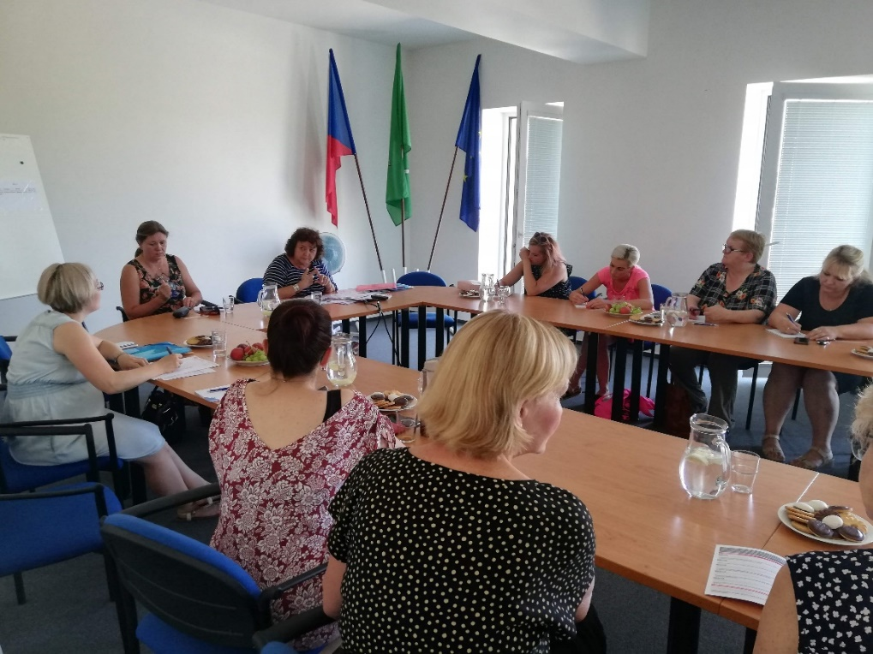

**,,Jak vám může Úřad práce pomoci s finančním zajištěním při péči o osobu blízkou?“**

**Bc. Brigita Wittková**

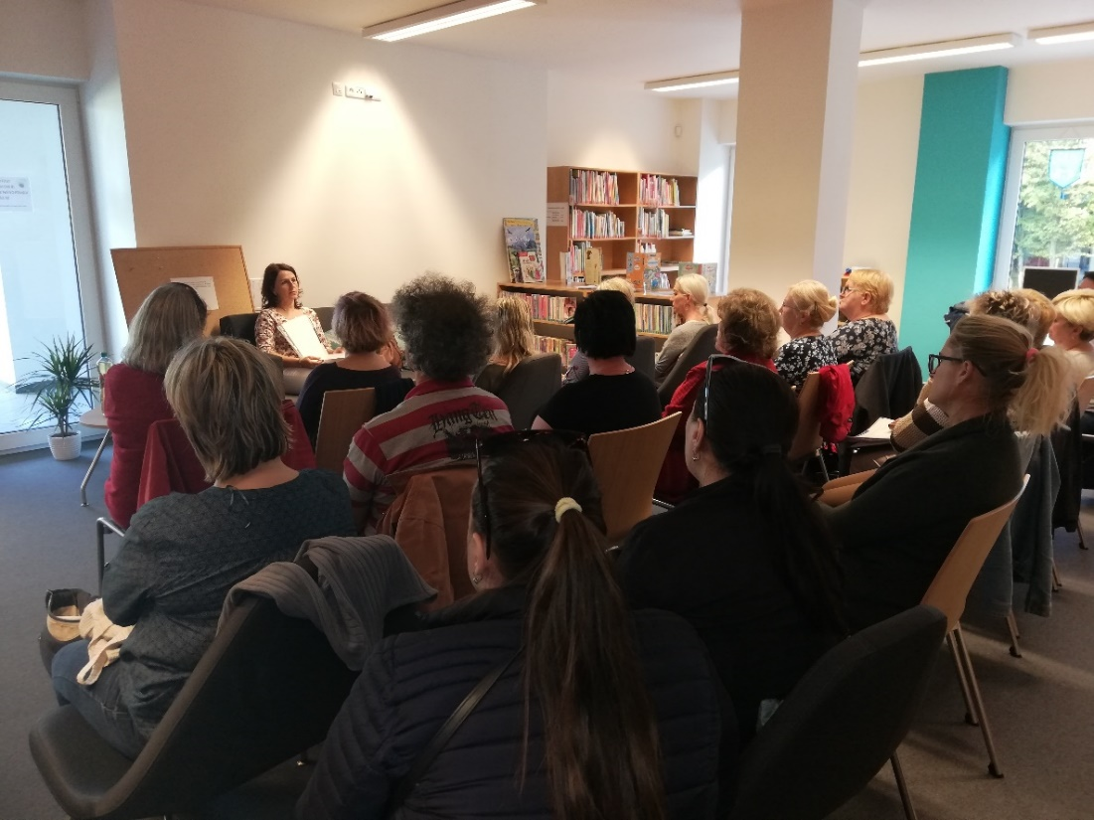

**,,Jak pomáhat druhým a myslet také i na sebe aneb jak pečovat s radostí“**

**P. Mgr. Marek Pawlica**

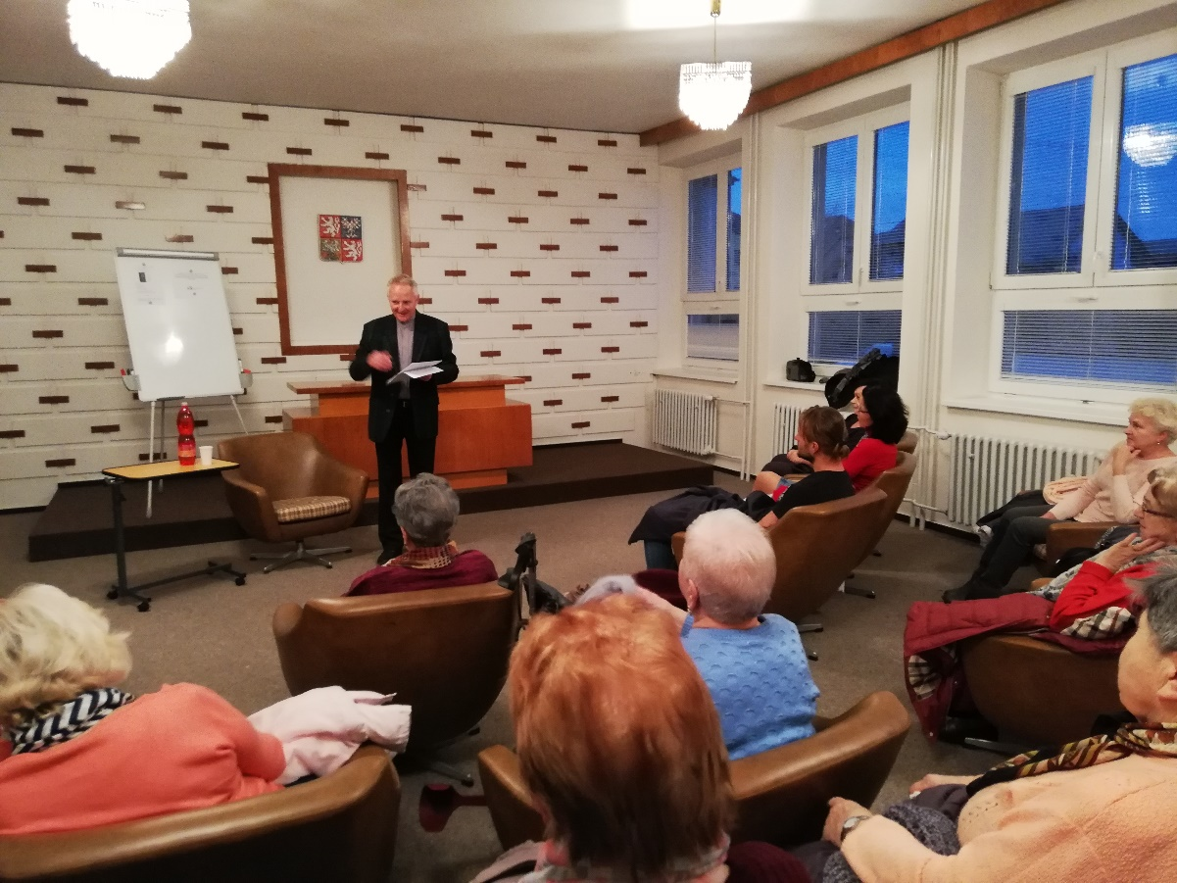

**,,Arteterapie – Umění pro život“**

**Mgr. Jana Richterová**



**Příloha č.1 - Leták pořízený z projektu Pečujeme o pečující**

